东南大学电工电子实验中心
实 验 报 告

课程名称： 电路实验

第 3 次实验

实验名称：应用Multisim软件工具设计电路验证网络定理
院 （系）： 专 业：
姓 名： 学 号：
实 验 室: 金智楼401室 实验组别：
同组人员： 无 实验时间：
评定成绩： 审阅教师：

- 实验目的
（1）通过实验加深对参考方向、基尔霍夫定理、叠加定理、戴维南定理的理解；
（2）Multisim 软件入门：元器件配置、电路连接、电路参数测试；
（3）通过学习对实验结果的分析对比，了解虚拟仿真与实物实验的差异。
- 实验原理（预习报告内容即预习要求相关内容，如无，则简述相关的理论知识点。不得大篇幅复制教学计划内容）
1.基尔霍夫定律：基尔霍夫定律是电路中电流和电压的关系定律之一，包括基尔霍夫电流定律和基尔霍夫电压定律两个方面。
基尔霍夫电流定律（KCL）指出，在一个电路中，任意一个节点（或交汇点）的电流代数和为零，即电流的总和等于零。这是由电荷守恒定律得出的推论。
基尔霍夫电压定律（KVL）指出，在一个闭合回路中，沿着回路的各个电压之和等于零，即电压上升和下降的总和等于零。这是由能量守恒定律得出的推论。
2.叠加定理：电路的叠加定理是电路分析中常用的一种方法，用于简化复杂电路的分析。该定理可以简述为：在一个线性电路中，如果有多个独立的电源同时作用于电路，可以将每个电源独立地考虑，并将它们的影响（如电流、电压）进行叠加得到整个电路的响应。
具体而言，使用电路的叠加定理进行分析时，需要按照以下步骤进行：
将电路中的每个独立电源（如电池、电压源）分别激活，其他电源置为零（比如电池电压为零，电压源短路）。
针对每个激活电源情况下的电路，求解电流和电压等参数。这可以使用基尔霍夫定律、欧姆定律等电路分析方法进行。
将得到的各个电流和电压值进行叠加，得到整个电路在多个电源作用下的响应。
需要注意的是，电路的叠加定理只适用于线性电路，即电路的元件满足线性关系。同时，这也意味着电流和电压之间不存在非线性相互作用（例如二极管的饱和情况）。
3.戴维南定理：应该叫戴维南-诺顿定理。戴维南-诺顿定理可以分为两个部分：戴维南定理和诺顿定理。
戴维南定理：任何线性电路都可以用一个等效的电压源和串联的电阻来代替。这个等效电压源称为戴维南电压源，它的电压等于原始电路在特定节点间的开路电压。串联的电阻称为戴维南电阻，它等于原始电路在特定节点处的等效电阻。
诺顿定理：它是戴维南定理的另一种表述方式。它指出，任何线性电路都可以用一个等效的电流源和并联的电阻来代替。这个等效电流源称为诺顿电流源，它的电流等于原始电路在特定节点处的短路电流。并联的电阻称为诺顿电阻，它等于原始电路在特定节点处的等效电阻。
- 实验内容
1、基尔霍夫定理、叠加定理的验证
（1）自行设计电路或者按图 1所示实验电路建立电路。用电压表和电流表测量各电阻两端电压和各支路电流。分析说明测量结果。
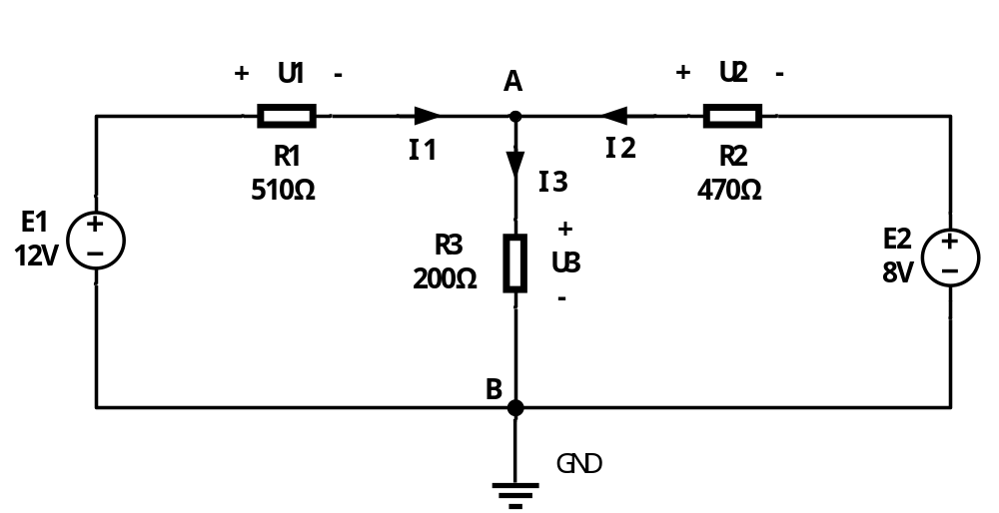

图1 实验电路

仿真电路图：
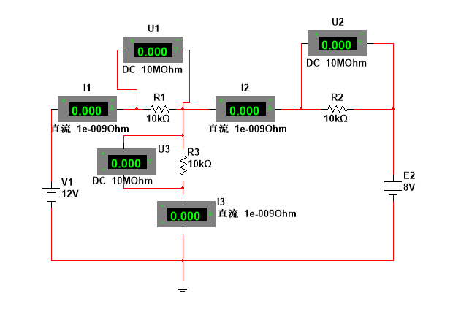

表1 测量数据
状态 | 测量参数
状态 | U1（V） | U2（V） | U3（V） | I1（A） | I2（A） | I3（A）
E1、E2同时作用 | 7.538 | -3.538 | 4.462 | 0.015 | 7.528m | 0.022
E1单独作用 | 9.411 | 2.589 | 2.589 | 0.018 | -5.508 | 0.013
E2单独作用 | -1.873 | -6.127 | 1.873 | -3.672m | 0.013 | 9.365m
叠加结果 | 7.538 | -3.538 | 4.462 | 0.0143 | 7.492m | 0.022

实验结果分析：
对节点A和电路中的三个回路进行分析，发现在误差范围内KCL和KVL总是成立的。同时，E1、E2共同作用的效果与两个电源单独作用效果的叠加是等效的。（I1,I2的数据不符是因为电流表测量精度不同，计算时造成的舍入误差较大）

（2）将200Ω电阻改成1N4009的二极管（正极连接到A点上），自行建立表格，记录测量数据，计算测量结果并分析说明测量结果。

仿真电路图：
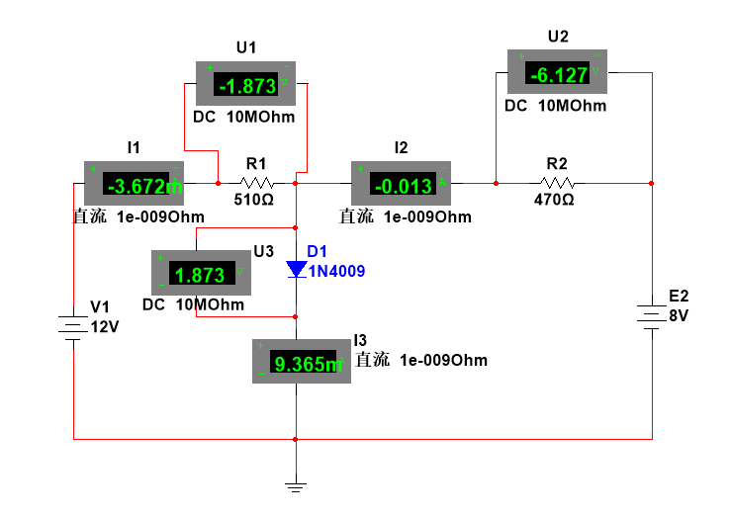

表2 测量数据 （自行建立表格）
表1 测量数据
状态 | 测量参数
状态 | U1（V） | U2（V） | U3（V） | I1（A） | I2（A） | I3（A）
E1、E2同时作用 | 11.162 | -7.162 | 0.838 | 0.022 | 0.015 | 0.037
E1单独作用 | 11.245 | 0.755 | 0.755 | 0.022 | -1.607m | 0.02
E2单独作用 | -0.72 | -7.28 | 0.72 | -1.412m | 0.015 | 0.014
叠加结果 | 10.525 | -6.525 | 1.475 | -1.39 | -1.592 | 0.034

实验结果分析：
对回路和节点A进行分析，发现KVL和KCL仍然成立，但是两电压源单独作用效果的叠加不再等于两电压源同时作用的效果。叠加定理失效，因为此时电路接入了二极管，不再是线性电路。

2、设计电路，验证戴维南定理
（1）开路电压测量仿真电路
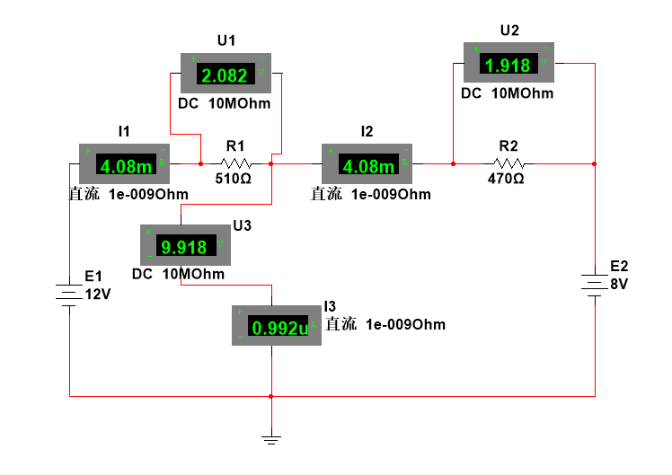

（2）短路电流测量仿真电路
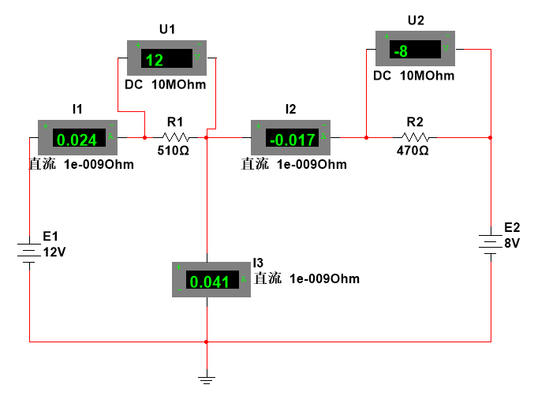

（3）建立等效电路，验证戴维南定理。
等效电路
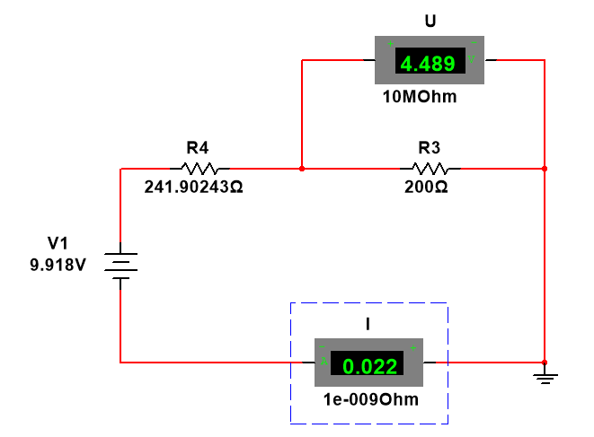

表3 测量数据
Uoc（V） | Isc（A） | Ro（Ω） | I3（A）
9.918 | 0.041 | 241.90243 | 0.022
实验结果分析：
在实验误差的允许范围内，图一所示的电路与等效电路对于R3的作用效果相同，说明戴维南定理成立。

四、实验使用仪器设备（使用软件）
Multisim13.0

五、实验总结
（实验误差分析、实验出现的问题及解决方法、思考题（如有）、收获体会等）
在验证KCL、KVL和叠加定理时，常常会出现数据叠加后不吻合的情况。经过分析数据发现，当电压值或电流值在仿真电表上的量纲一致时，就不会出现误差。所有的误差均出现在量纲不同时，比如mA与A两个单位同时出现在对一个元件的测量过程中。据此我们判断，是由于测量精度的不一致导致了实验数据的不吻合。

六、参考资料（预习、实验中参考阅读的资料）
无

